Plan de apoyo segundo periodo
Asignatura
Ciencias naturales
Nombre del docente o los docentes
Helin Yadira Mena Rodríguez
Grupo
9° 2 y 3
Nombre del estudiante
Estándar
1. Reconozco la importancia del modelo de la doble hélice para la explicación del almacenamiento y transmisión del material hereditario.
2. Establece relaciones entre los genes, las proteínas y las funciones celulares.
3. Formula hipótesis acerca del origen y evolución de un grupo de organismos
Competencia
⮚ uso compresivo del conocimiento científico
⮚ Indagación
⮚ Explicación de fenómenos
Indicadores de desempeño
Explicación de los principales mecanismos de cambio en el ADN (mutación) identificando variaciones en la estructura de las proteínas que dan lugar a cambios en el fenotipo de los organismos y la diversidad en las poblaciones, dentro de las cuales se pueden describir los principales problemas ambientales que afectan a la comunidad local y global hoy día.
Contenidos
1 ADN
2.Síntesis de proteínas
2.2 Mitosis
2.3 Mutaciones.

Descripción de las actividades a desarrollar por el estudiante
I.E Barrio Olaya Herrera
Taller de recuperación
Ciencias naturales
Grado 9
Nombre :

Lea detenidamente para responder cada pregunta:

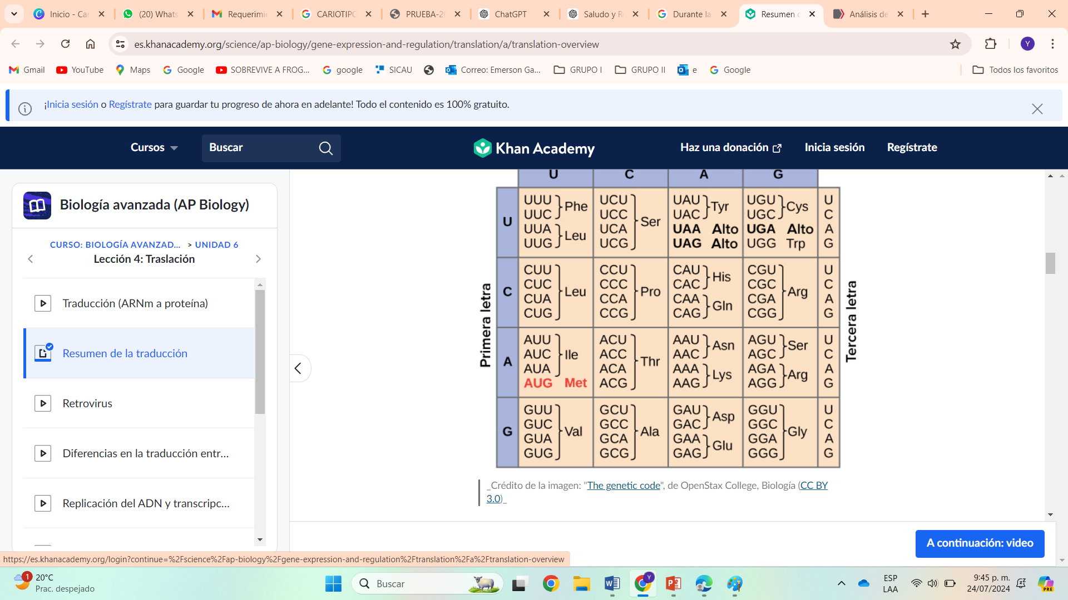
Parte 1: Estructura y Función de las Proteínas
- ¿Qué son las proteínas y cuál es su papel principal en los organismos vivos?
- Caso: Considera una célula que necesita sintetizar una nueva proteína en respuesta a un cambio ambiental. ¿Cómo se vería afectada si no pudiera producir esta proteína?
- Analiza cómo un error en la secuencia de aminoácidos puede afectar la estructura y función de una proteína específica.
- ¿Qué es la desnaturalización de una proteína y qué factores pueden causarla?
- Un paciente sufre fiebre alta prolongada. ¿Cómo podría esto afectar la estructura de las proteínas en su cuerpo?
- ¿Cómo se relaciona la estructura de una enzima con su función?
Parte 2: Síntesis de Proteínas

- Describe el proceso de transcripción. ¿Cuál es su importancia en la síntesis de proteínas?
- ¿Qué consecuencias podría tener una mutación en la secuencia promotora de un gen?
- ¿Cuál es el papel del ARN mensajero (ARNm) en la síntesis de proteínas?
- Si una célula no pudiera producir ARNm, ¿qué impacto tendría esto en la producción de proteínas?
- Explica el proceso de traducción y las etapas involucradas.
6.Considera un escenario donde la traducción se interrumpe prematuramente. ¿Cómo afectaría esto a la proteína resultante?
7. ¿Qué es un ribosoma y cuál es su papel en la síntesis de proteínas?
8.Un medicamento inhibe la función ribosomal. ¿Qué efectos esperas observar en la célula?
9. ¿Cómo afecta la secuencia de nucleótidos del ARNm la secuencia de aminoácidos de una proteína?

Parte 3: Regulación y Anomalías en la Síntesis de Proteínas
- ¿Qué es un codón y qué papel juega en la síntesis de proteínas?
- Analiza cómo un cambio en un solo codón puede llevar a una mutación sin sentido y afectar la función proteica.
- ¿Qué es un ARN de transferencia (ARNt) y cómo contribuye a la traducción?
- Si el ARNt no puede cargarse con su aminoácido correspondiente, ¿cómo afectaría esto la síntesis de proteínas?
- ¿Cómo pueden los antibióticos afectar la síntesis de proteínas en bacterias?
- ¿Cómo se utilizan las proteínas recombinantes en la biotecnología?
- Para que la síntesis de proteínas pueda ocurrir, en una primera etapa se debe traspasar la información del gen a un ___________ (ARNt/ARNm/ARNr). Este proceso es catalizado por la enzima________ (ADNpolimerasa/ARNpolimerasa) y se denomina____________ (transcripción/traducción). El ARNm sintetizado atraviesa los poros de la membrana ______________(plasmática/nuclear) y se dirige hacia los ribosomas donde se lee el mensaje del ARNm para comenzar la _________________ (transcripción, traducción).
8. El dogma central de la biología postula que la información genética se transmite mediante un flujo_________
(bidireccional/unidireccional), que va del ____________(ARN/ARNm/ADN/ARNt) hacia el -__________(gen/ARN/ARNt/proteína) y de este a las -___________- (aminoácidos/nucleótidos/proteínas
9. Explique brevemente las similitudes entre la transcripción y la replicación del ADN.
9.1. Transcripción y traducción en contraste. Nombra al menos tres diferencias entre los dos procesos.
10.Dada la siguiente molécula de ADN:

Indicaciones para la los estudiantes: Forma de entrega y fecha máxima de entrega
Por favor, realice el taller en hojas de block
Fecha de entrega:

FORMATO ESPECIAL REGISTRO RESULTADOS PLANES DE APOYO
NOMBRE DEL ESTUDIANTE | GRUPO | FECHA | ASIGNATURA | ACTIVIDADES DESARROLLADAS | PERIODO | VALORACIÓN | FIRMA ESTUDIANTE

